**Bài thực hành số 4**

**(Tổng hợp các control cơ bản trong Android)**

**Bài 4.1.** Tạo ứng dụng thực hiện các phép tính cộng, trừ, nhân, chia, giao diện như bên dưới (nhấn nút nào thì thực hiện phép toán cho nút đó): yêu cầu với nút lệnh Chia có kiểm tra số chia khác 0 và thông báo qua Toast.

[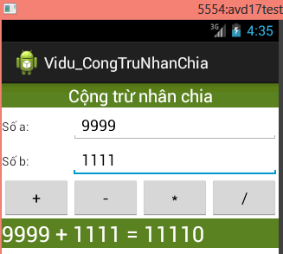](https://duythanhcse.files.wordpress.com/2013/04/10_common_control_8.png)[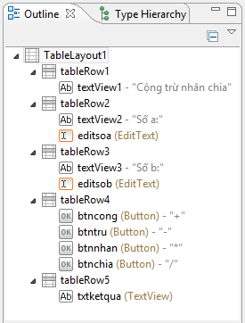](https://duythanhcse.files.wordpress.com/2013/04/10_common_control_7.png)

– Coding ở file MainActivity:

**public** **class** MainActivity **extends** Activity {

Button btncong,btntru,btnnhan,btnchia;

EditText editsoa,editsob;

TextView txtkq;

**OnClickListener myclick=new OnClickListener() {**

@Override

**public** **void** onClick(View arg0) {

**switch**(arg0.getId())

{ **case** R.id.*btncong*:

String sa=editsoa.getText()+””;

String sb=editsob.getText().toString();

**int** a=Integer.*parseInt*(sa);

**int** b=Integer.*parseInt*(sb);

txtkq.setText(a+” + “+b +” = “+(a+b));

**break**;

**case** R.id.*btntru*:

**break**;

**case** R.id.*btnnhan*:

**break**;

**case** R.id.*btnchia*:

**break**;

}

}

};

@Override

**protected** **void** onCreate(Bundle savedInstanceState) {

**super**.onCreate(savedInstanceState);

setContentView(R.layout.*activity_main*);

btncong=(Button) findViewById(R.id.*btncong*);

btntru=(Button) findViewById(R.id.*btntru*);

btnnhan=(Button) findViewById(R.id.*btnnhan*);

btnchia=(Button) findViewById(R.id.*btnchia*);

editsoa=(EditText) findViewById(R.id.*editsoa*);

editsob=(EditText) findViewById(R.id.*editsob*);

txtkq=(TextView) findViewById(R.id.*txtketqua*);

btncong.setOnClickListener(myclick);

btntru.setOnClickListener(myclick);

btnnhan.setOnClickListener(myclick);

btnchia.setOnClickListener(myclick);}

}

# Bài 4.2. Tạo chương trình như hình dưới

[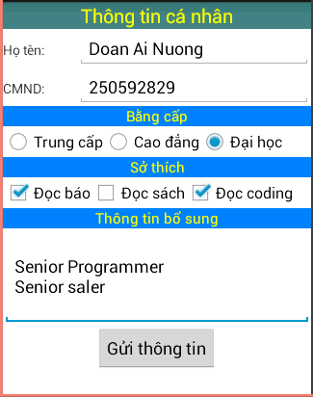](https://duythanhcse.files.wordpress.com/2013/04/11_chk_rad_7.png)[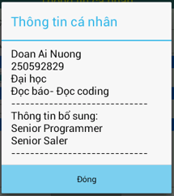](https://duythanhcse.files.wordpress.com/2013/04/11_chk_rad_8.png)

Yêu cầu:

* Tên người không được để trống và phải có ít nhất 3 ký tự
* Chứng minh nhân dân chỉ được nhập kiểu số và phải có đúng 9 chữ số
* Bằng cấp mặc định sẽ chọn là Đại học
* Sở thích phải chọn ít nhất 1 chọn lựa
* Thông tin bổ sung có thể để trống
* Khi bấm gửi thông tin, chương trình sẽ hiển thị toàn bộ thông tin cá nhân cho người sử dụng biết (dùng Alert Dialog):

**Bài 4.3: Tạo ứng dụng thiết lập ngày như sau**

Thành phân giao diện:

* Một Textview hiển thị ngày tháng
* Một Button để mở hộp thoại thiết lập ngày tháng

Yêu cầu:

* Khi click nút lệnh “CHANGE THE DATE” sẽ hiển thị thoại ngày tháng, cho phép điều chỉnh ngày tháng với hai nút lệnh OK và CANCEL. Khi chọn OK thì ngày được chọn sẽ hiển thị trên TextView
* Sử dụng chức năng này để thêm mục nhập ngày sinh cho ứng dụng ở Bài 4.2.

|  |  |  |
| --- | --- | --- |
|  |  |  |